Муниципальное бюджетное дошкольное образовательное учреждение муниципального образования “Города Архангельска”
“Детский сад общеразвивающего вида № 10 “Родничок”

Конспект занятия по формированию элементарных математических представлений во второй младшей группе «Курочка с цыплятами.»

Воспитатель: Дорофеева Светлана Сергеевна

Архангельск 2018
План конспект занятия ФЭМП во 2 младшей группе
Возрастная группа: вторая младшая.
Тема: Курочка с цыплятами.
Вид математической деятельности: до числовая.
Программное содержание:
Образовательная задача: Различать понятие много, один, по одному, ни одного. Формировать умение сравнивать две равные (не равные) группы предметов на основе взаимного сопоставления элементов (предметов). Развивать умение понимать вопрос «поровну ли?». Знакомство детей с геометрическими фигурами круг квадрат треугольник. Обследовать формы этих фигур.
Развивающие задачи: Развивать сообразительность, логику и мышление.
Воспитательные задачи: Способствовать созданию у детей радостного эмоционального настроя. Воспитывать у детей чувство отзывчивости, добра; желание помочь.
Материал: Геометрические фигуры квадрат, круг, треугольник; игрушка курочка, цыплята, имитация семян (камушки). 2 картинки с отличием «Курочка».
Организация: полукругом.
Ход:
1. Организационный момент:
Появления игрушки.
Вышла Курочка-Пеструшка погулять, свежей травки пощипать.
Показываем 2 картинки, перечисляем отличие.

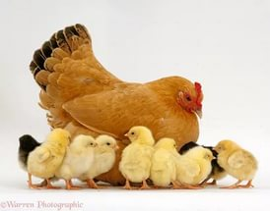
Курочка-Пеструшка, добрая толстушка,
По двору гуляет, деток созывает:
Ко-ко-ко, ребята, где же вы, цыплята,
Жёлтые комочки, дочки и сыночки?
Поспешите к маме: кушать будем с вами
Семечки и крошки, доставайте ложки.

2. Практическая часть:

Появляются цыплята. 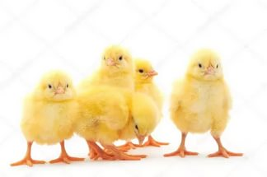
Спрашиваем и уточняем вместе с детьми понятие много.
Сколько цыплят? (много)
Предлагаем угостить цыплят семечками.
Сколько семечек? (много)
Поскольку семечек у каждого цыпленка? (по одному).
Как сказать по-другому? (поровну).
А еще как можно сказать? (одинакова).
Убираем одно семечко. Сколько осталось? У каждого есть семечко? (нет).
Поскольку семечек у каждого цыпленка? (по одному).
На сколько больше цыплят? (один)
Давайте угостим цыплят. Поскольку семечек у каждого цыпленка? (по одному)
Как сказать по-другому? (поровну).
А еще как можно сказать? (одинакова).
Одинаково цыплят и семян.
Приглашаем на игру.
Физминутка:
Вышла курочка гулять, свежей травки пощипать.
А за ней ребятки, жёлтые цыплятки.
Ко-ко-ко-ко, ко-ко-ко, не ходите далеко.
Лапками гребите, зёрнышки ищите.
Съели толстого жука, дождевого червяка.
Выпили водицы полное корытце.
Привлекаем внимание.
Что цыплята нашли «чудесный мешочек»!
Сначала знакомим с геометрическими фигурами. Читаем стихи.
1. Это круг друзья!
Нет углов у меня
И похож на блюдце я,
На кольцо, на колесо.

2. Он давно знакомый мой,
Каждый угол в нём прямой
Все четыре стороны
Одинаковой длины.
Вам его представить рад,
Это квадрат.

3. Три вершины,
Три угла,
Три сторонки –
Треугольник вот кто я!
.
Игра «Чудесный мешочек»
Я – чудесный мешочек,
Всем ребятам я дружочек.
Очень хочется мне знать,
Как вы любите играть.
3. Заключительная часть:
Все ребята молодцы!
Потрудились от души!
Курочки мы помогли,
все цыплят накорми от души!
А еще фигуры мы узнали
И немножко поиграли!

